113年核心工作人員訓練-學員錄取名單
編號 | 推薦單位 | 姓名
1 | 新北市三重區農會 | 李泓靜
2 | 新北市板橋區農會 | 王迒午
3 | 臺中市東勢區農會 | 賴桓津
4 | 臺中市東勢區農會 | 賴蔡桓鎮
5 | 彰化縣二林鎮農會 | 楊淯湶
6 | 彰化縣花壇鄉農會 | 林菊
7 | 屏東科技大學四健會 | 李亭葦
8 | 屏東科技大學四健會 | 簡郁瑋
9 | 屏東科技大學四健會 | 蔡詠倫
10 | 中華民國四健會協會 | 吳穎和
11 | 中華民國四健會協會 | 張家寧

113年核心工作人員訓練-行前通知
親愛的四健夥伴們：
歡迎您成為「113年核心工作人員訓練」之受訓學員！期望這次的核心工作人員訓練中能認識自我、吸收新知並嫻熟營隊籌備技巧，俾在未來四健活動中發揮所長，提升營隊品質！
本課程分兩梯次，分別於113年3月9日至10日(六至日)、3月23日至24日(六至日)假臺北市松山國小二樓大辦公室辦理，下列注意事項請各位學員配合：
- 集合時間與地點
本次訓練無提供接駁，請各位學員依照課表時間至臺北市松山國小二樓大辦公室報到。
課程日期 | 3月9日(六) | 3月10日(日) | 3月23日(六) | 3月24日(日)
報到時間 | 09:00-09:30 | 08:30-09:00 | 09:30-10:00 | 08:30-09:00
- 個人攜帶用品
- 活動保證金2,000元整。
- 身分證、健保卡、個人藥品、個人盥洗用品及換洗衣物(協會無提供)。
- 個人隨身環保餐具、水壺…等。
- 為預防活動期間下雨，請攜帶雨具(衣)以備不時之需。
- 訓練期間可攜帶電腦，攝影設備等相關活動器材，並事先確認器材說明書。
- 訓練期間請穿著四健會相關衣物。
- 若報名表之大頭貼缺繳，請於3/9(六)報到時一併補繳。
- 兩梯次活動結束的時間如下，請各位務必先預訂好當天返家車票(避免時間倉促，建議預定至少晚一至二小時以上的班次)
- 梯次一：3月10日(日)17:30
- 梯次二：3月24日(日)15:30
- 疫情期間，請注意自身健康狀況，若有不適請主動就醫，並評估自身狀況參與活動。
- 活動費用：收取保證金2,000元整。(完成下述★規定後，即可退回保證金；違反規定者，其保證金充作訓練費用)
- 活動規定：
- ★錄取學員需全程參與課程，連續兩週週末之訓練課程。
- ★訓練課程結束後，組成核心工作團隊協助辦理營隊及營隊前置作業。
- ★於2年內完成核心服務時數：本協會100小時及鄉鎮服務時數60小時。
(結訓後2年內服務滿50％並於學習護照登記，得可申請延長1年時間，完成服務時數)
- 訓練之來回車資、住宿費用自行負擔，本會僅提供受訓期間的午餐。
- 服務達認證標準，將頒發中英文結訓證書。

- 建議交通方式(臺北市松山國小，臺北市松山區八德路四段746號)
- 火車
搭乘火車至松山火車站，於捷運松山站五號出口步行約1分鐘。
- 捷運
捷運松山新店線(綠線)搭乘至捷運松山站，於五號出口步行約1分鐘。
- 公車
搭乘至松山車站(八德)或玉成里站(28、53、63、203、204、205、256、276、306、311、518、531、605、611、668、711、棕1、藍7、綠16、紅56)

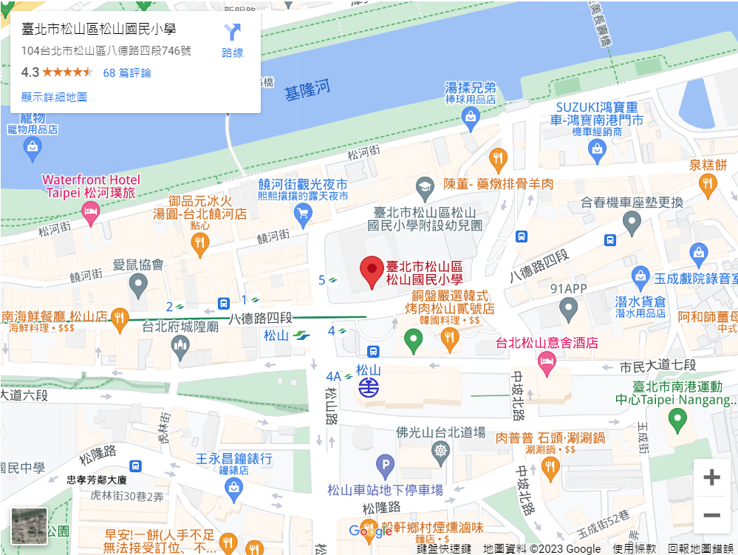
113年核心工作人員訓練-課程表
第一週 |  |  |  | 第二週
3/9(六) |  | 3/10(日) |  | 3/23(六) |  | 3/24(日)
 |  | 08:30-09:00 | 報到 |  |  | 08:30-09:00 | 報到
09:00-09:30 | 報到 | 09:00-11:00 | 教案編寫 |  |  | 09:00-12:00 | 呈現I
09:30-10:00 | 開幕式 | 09:00-11:00 | 教案編寫 | 09:30-10:00 | 報到 | 09:00-12:00 | 呈現I
10:00-11:00 | 破冰 | 09:00-11:00 | 教案編寫 | 10:00-12:00 | 四健舞台  與國際四健 | 09:00-12:00 | 呈現I
11:00-12:00 | 核心起源 | 11:00-12:00 | 分組教學-活動
12:00-13:00 | 午餐 | 12:00-13:00 | 午餐 | 12:00-13:00 | 午餐 | 12:00-13:00 | 午餐
13:00-15:00 | 認識你我他  -DISC | 13:00-16:00 | 分組教學-  庶務/生活/課務/資訊 | 13:00-15:00 | 分站演練I  活動/課務 | 13:00-14:00 | 呈現II
 |  |  |  |  |  | 14:00-15:00 | 分享時光  核心，啟航
15:00-18:00 | 體驗學習 | 13:00-16:00 | 分組教學-  庶務/生活/課務/資訊 | 15:00-17:00 | 分站演練II  庶務/生活/資訊 | 15:00 | 賦歸
15:00-18:00 | 體驗學習 | 16:00-17:00 | 四健大解密 | 15:00-17:00 | 分站演練II  庶務/生活/資訊 | 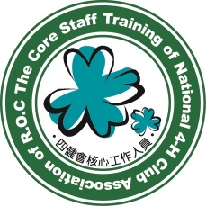

113年核心工作人員訓練-行前作業
- 行前作業說明：
- 不同題目請以A4紙張單獨平面製作，ㄧ個題目盡量不要超過一頁。
- 請於第一梯次3/9(六)報到時一併繳交紙本行前作業(共三張)，切勿遲繳。

- 下列為行前作業的題目：
  - 請以苜蓿葉為基圖，並使用文字或繪圖說明你所認識的四健會，以及對四健會的期許。

  - 請以本身的活動經驗，詳細列出各組別(課務/活動/庶務/生活/資訊)的工作事項，與認為會碰到之問題。

  - 請簡述本次訓練之參與動機，並寫下對本次訓練的期望。

